
鹤岗一中高三10月月考化学试题
选择题（每题只有一个选项符合题意）
1．习近平同志在党的十九大报告中提出“绿水青山就是金山银山”，“生态文明建设”要求加大环境保护力度。下列做法不符合这一主题的是
A．工业废水处理后再排放 B．大量使用农药提高农作物产量
C．开发利用各种清洁能源 D．使用共享自行车代替汽车出行
2．用N_{A}表示阿伏加德罗常数的值，下列说法中正确的是
A．4 g重水（D₂O）中所含质子数为0.2N_{A}
B．4.48 L N₂与CO的混合物所含分子数为0.2N_{A}
C．6.2 g白磷与红磷的混合物中所含磷原子数为0.2N_{A}
D．12.5 mL 16 mol·L^{－1}浓硫酸与足量铜反应，转移电子数为0.2N_{A}
3．将13.6gCu和Cu₂O组成的混合物加入250ml一定浓度的稀硝酸中，固体完全溶解生成Cu(NO₃)₂和NO。向所得溶液中加入1.0L0.5mol•L⁻¹的NaOH溶液，生成沉淀的质量为19.6g，此时溶液呈中性，且金属离子沉淀完全。下列说法正确的是
A．原固体混合物中，Cu和Cu₂O的物质的量之比为1∶1 B．原稀硝酸的浓度为1.3mol·L⁻¹
C．产生的NO在标准状况下的体积为2.24L D．反应后剩余硝酸的物质的量为0.01mol
4．下列关于氮及其化合物的说法错误的是( )
A．N₂化学性质稳定，是因为分子内氮氮键很强
B．NO、NO₂均为大气污染气体，在大气中可稳定存在
C．可用浓盐酸检测输送NH₃的管道是否发生泄漏
D．HNO₃具有强氧化性，可溶解铜、银等不活泼金属
5．2019年是元素周期表发表150周年，期间科学家为完善周期表做出了不懈努力。中国科学院院士张青莲教授曾主持测定了铟（₄₉In）等9种元素相对原子质量的新值，被采用为国际新标准。铟与铷（₃₇Rb）同周期。下列说法不正确的是
A．In是第五周期第ⅢA族元素 B．¹¹⁵₄₉In的中子数与电子数的差值为17
C．原子半径：In>Al D．碱性：In(OH)₃>RbOH
6．利用生物燃料电池原理研究室温下氨的合成，电池工作时MV²⁺/MV⁺在电极与酶之间传递电子，示意图如下所示。下列说法错误的是
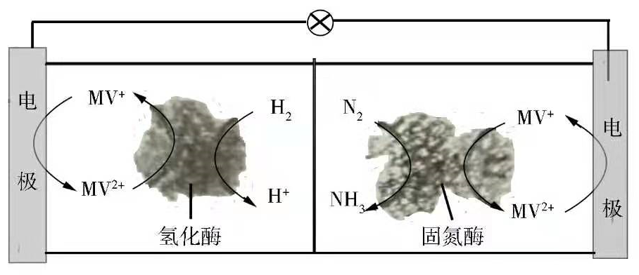
A．相比现有工业合成氨，该方法条件温和，同时还可提供电能
B．阴极区，在氢化酶作用下发生反应H₂+2MV²⁺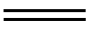2H⁺+2MV⁺
C．正极区，固氮酶为催化剂，N₂发生还原反应生成NH₃
D．电池工作时质子通过交换膜由负极区向正极区移动
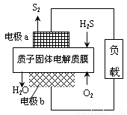
7．H₂S是一种剧毒气体，对H₂S废气资源化利用途径之一是回收能量并得到单质硫，反应原理为：2H₂S(g) + O₂(g) = S₂(s) + 2H₂O(l) ∆H=－632kJ·mol⁻¹。下图为质子膜H₂S燃料电池的示意图。下列说法正确的是( )
A．电池工作时，电流从电极a经负载流向电极b
B．电极a上发生的电极反应为：2H₂S - 4e⁻= S₂ + 4H⁺
C．当反应生成64gS₂时，电池内部释放632kJ热能
D．当电路中通过4mol电子时，有4mol H⁺经质子膜进入负极区
8．中科院国家纳米科学中心科研员在国际上首次“拍”到氢键的“照片”，实现了氢键的实空间成像，为“氢键的本质”这一化学界争论了80多年的问题提供了直观证据。下列有关氢键说法中不正确的是( )
A．由于氢键的存在，冰能浮在水面上
B．由于氢键的存在，乙醇比甲醚更易溶于水
C．由于氢键的存在，沸点：HF>HCl>HBr>HI
D．由于氢键的存在，影响了蛋白质分子独特的结构
9．下列化学用语表述正确的是（ ）
A．原子结构示意图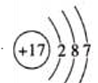可以表示³⁵Cl，也可以表示³⁷Cl
B．次氯酸的电子式可表示为
C．和互为同分异构体
D．¹⁶O与¹⁸O互为同位素； 、、、互为同素异形体
10．下列实验装置正确且能达到实验目的的是
A．检验溴乙烷的消去产物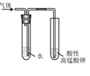
B．检验碳与浓硫酸反应产物中含有CO₂ 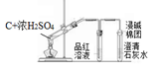
C．验证铁的析氢腐蚀 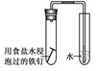
D．验证牺牲阳极的阴极保护法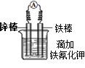
11．下列说法或表示方法正确的是( )
A．在稀溶液中，H⁺(aq)+OH⁻(aq)=H₂O(l) △H= -57.3kJ/mol，若将含0.5molH₂SO₄的浓硫酸与含1molNaOH的溶液混合，放出的热大于57.3kJ
B．等物质的量的硫蒸气和硫固体分别完全燃烧，后者放出的热量多
C．由C(s,石墨)=C(s,金刚石) △H= +1.90kJ/mol可知，石墨没有金刚石稳定
D．在101kPa时，2g的氢气完全燃烧生成液态水，放出285.8 kJ热量，则：
2H₂(g)+O₂(g)=2H₂O(l) △H= -285.8kJ/mol
12．下列反应中，浓硫酸表现出强氧化性的是 （ ）
①用铁槽车盛装浓硫酸 ②铜片与浓硫酸共热制备SO₂③浓硫酸与碘化钠固体共热 ④浓硫酸吸收NH₃⑤浓硫酸使蔗糖炭化时有刺激性气体产生⑥将含水蒸气的氯气通过盛浓硫酸的洗气瓶⑦浓硫酸和乙醇共热制乙烯⑧浓硫酸，乙醇和乙酸共热制乙酸乙酯
A．⑤⑥⑦⑧ B．①②⑤ C．①②③⑤ D．②③⑤
13．X、Y、Z均为短周期主族元素，它们原子的最外层电子数之和为10，X与Z同族，Y最外层电子数等于X次外层电子数，且Y原子半径大于Z。下列叙述正确的是
A．熔点：X的氧化物比Y的氧化物高 B．热稳定性：X的氢化物大于Z的氢化物
C．X与Z可形成离子化合物ZX D．Y的单质与Z的单质均能溶于浓硫酸
14．（0分）已知下列反应的热化学方程式为：
①CH₃COOH(l)＋2O₂(g)===2CO₂(g)＋2H₂O(l) ΔH₁＝－870.3 kJ·mol^{－1}
②C(s)＋O₂(g)===CO₂(g) ΔH₂＝－393.5 kJ·mol^{－1}
③H₂(g)＋1/2O₂(g)===H₂O(l) ΔH₃＝－285.8 kJ·mol^{－1}
则反应2C(s)＋2H₂(g)＋O₂(g)===CH₃COOH(l)的ΔH（单位为kJ·mol^{－1}）为：
A．－488.3 B．－191 C．－476.8 D．－1 549.6
15．为提升电池循环效率和稳定性，科学家近期利用三维多孔海绵状Zn（3D−Zn）可以高效沉积ZnO的特点，设计了采用强碱性电解质的3D−Zn—NiOOH二次电池，结构如下图所示。电池反应为Zn(s)+2NiOOH(s)+H₂O(l)ZnO(s)+2Ni(OH)₂(s)。以下说法不正确的是
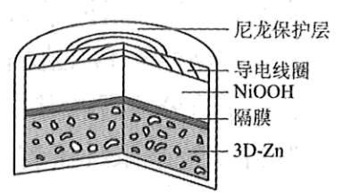
A．三维多孔海绵状Zn具有较高的表面积，所沉积的ZnO分散度高
B．充电时阳极反应为Ni(OH)₂(s)+OH⁻(aq)−e⁻NiOOH(s)+H₂O(l)
C．放电时负极反应为Zn(s)+2OH⁻(aq)−2e⁻ZnO(s)+H₂O(l)
D．放电过程中OH⁻通过隔膜从负极区移向正极区
16．微型银-锌电池可用作电子仪器的电源，其电极分别是和，电解质为溶液，电池总反应为，下列说法正确的是( )
A．电池工作过程中，溶液浓度降低 B．电池工作过程中，电解液中向正极迁移
C．负极发生反应D．正极发生反应
17．用铅蓄电池电解AgNO₃、Na₂SO₃的溶液，a、b、c、d电极材料均为石墨。已知铅蓄电池的总反应为：Pb+PbO₂+2H₂SO₄2PbSO₄+2H₂O，通电时a电极质量增加，下列说法正确的是（ ）
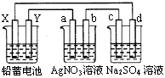
A．X极为负极
B．放电时铅蓄电池正极的电极反应式为：
PbO₂+4H⁺+SO₄²⁻+4e⁻==PbSO₄+2H₂O
C．c、d电极产生气体的物质的量之比为1:2
D．电路中通过1 mol电子时，Y电极质量增加48 g
18．今年是门捷列夫发现元素周期律150周年，联合国将2019年定为“国际化学元素周期表年”。下列有关化学元素周期表的说法正确的是( )
A．元素周期表共有16个列
B．VIIA族元素的非金属性自上而下依次减弱
C．主族元素均呈现与其族数相同的最高化合价
D．第二周期主族元素的原子半径自左向右依次增大
19．2008年质检部门在众多品牌乳制品中检出有毒有机物三聚氰胺[C₃N₃(NH₂)₃]，在乳制品行业掀起了一场轩然大波，引发了一场关于食品安全问题的大讨论。三聚氰胺是一种重要的有机化工原料，因其含氮量高而被不法商家用作食品添加剂，以提升食品检测中的蛋白质含量指标（N%），因此三聚氰胺也被人称为“蛋白精”。三聚氰胺遇强酸或强碱水溶液水解，胺基逐步被羟基取代，最后生成三聚氰酸[C₃N₃(OH)₃]。三聚氰酸可用于消除汽车尾气中的NO₂。其反应原理为：
C₃N₃(OH)₃ 3HNCO； 8HNCO＋6NO₂7N₂＋8CO₂＋4H₂O，下列说法正确的是
A．C₃N₃(OH)₃与HNCO为同一物质 B．HNCO是一种很强的氧化剂
C．1mol NO₂在反应中转移的电子为4mol D．反应中NO₂是还原剂
20．已知短周期元素 A、B、C、D、E 的最高价氧化物对应的水化物分别为X、Y、M、Z、
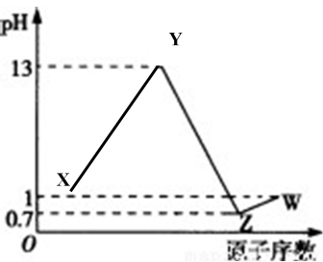
W，B 是短周期主族元素中原子半径最大的元素，常温下 X、Y、Z、W 均可与 M 反应，A、B、D、E 的原子序数及其对应 0.1mol/L X、Y、Z 、W 溶液的 pH 如图所示。下列说法正确的是：
A．D的简单气态氢化物的热稳定性大于E的气态氢化物热稳定性
B．A、B、C 三种元素简单离子半径的大小顺序为C>B>A
C．Y 的稀溶液与 Z 或 W 的稀溶液分别发生中和反应时，对应的中和热在数值上相等
D．Y与W 两物质的化学键类型相同
21．连二亚硫酸钠，俗称保险粉，易溶于水，常用于印染、纸张漂白等。回答下列问题：
(1)中S的化合价为______。
(2)向锌粉的悬浮液中通入，制备，生成，反应中转移的电子数为____mol；向溶液中加入适量，生成并有沉淀产生，该反应的化学方程式为_________
(3)电池具有高输出功率的优点。其正极为可吸附的多孔碳电极，负极为金属锂，电解液为溶解有的碳酸丙烯酯-乙腈溶液。电池放电时，正极上发生的电极反应为，电池总反应式为____________。该电池不可用水替代混合有机溶剂，其原因是_______________。
22．自门捷列夫发现元素周期律以来，人类对自然的认识程度逐步加深，元素周期表中的成员数目不断增加。回答下列问题：
(1)2016年确认了四种新元素，其中一种为，中文名为“”。元素可由反应：+=+3得到。该元素的质子数为______，与互为_________。
(2)位于元素周期表中第族，同族元素N的一种氢化物为NH₂NH₂，写出该化合物分子的电子式________________.该分子内存在的共价键类型有_______。
(3)该族中的另一元素P能呈现多种化合价，其中价氧化物的分子式为______，价简单含氧酸的分子式为______。
23．纳米级Cu₂O由于具有优良的催化性能而受到关注，下表为制取Cu₂O的四种方法：
方法a | 用炭粉在高温条件下还原CuO
方法b | 用葡萄糖还原新制的Cu(OH)₂制备Cu₂O；
方法c | 电解法，反应为2Cu + H₂OCu₂O + H₂↑。
方法d | 用肼（N₂H₄）还原新制的Cu(OH)₂
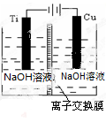
（1）已知：①2Cu（s）＋O₂(g)=Cu₂O（s）；△H = -169kJ·mol⁻¹
②C（s）＋O₂(g)=CO(g)；△H = -110.5kJ·mol⁻¹
③ Cu（s）＋O₂(g)=CuO（s）；△H = -157kJ·mol⁻¹
则方法a发生的热化学方程式是： 。
（2）方法c采用离子交换膜控制电解液中OH－的浓度而制备纳米Cu₂O，装置如图所示：
该离子交换膜为 离子交换膜（填“阴”或“阳”），该电池的阳极反应式为 ，钛极附近的pH值 （填“增大”“减小”或“不变”）。
（3）方法d为加热条件下用液态肼（N₂H₄）还原新制Cu(OH)₂来制备纳米级Cu₂O，同时放出N₂。该制法的化学方程式为 。
24．二乙酸环己二醇酯可通过下列路线合成：
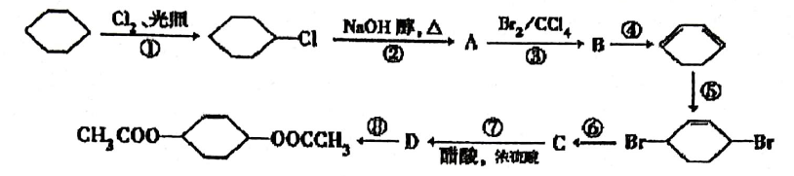
（1）属于取代反应的是______，属于加成反应的是______（填序号）．
（2）A的结构简式为______．
（3）写出反应④、⑦的化学方程式：______、______．
（4）分子式为C₄H₈BrCl的有机物共有 种。
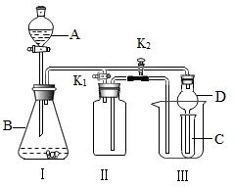
25．某兴趣小组设计了如图所示的实验装置，既可用于制取气体，又可用于验证物质的性质。
(1)利用I、Ⅱ装置可制取收集气体(K₂关闭，K₁打开)。
①下列各组物质中能直接利用这套装置进行实验的是_____________________ (填正确选项的标号)。
A.锌和稀硫酸 B.双氧水和二氧化锰
C.浓氨水和氧化钙 D.浓盐酸和二氧化锰
②在不改变I、II装置及位置的前提下，若要制取收集NO气体，可采取的改进方法是装置II内充满水；若要制取收集NO₂气体，可采取的改进方法是：_______________________。
(2)利用I、III装置可验证物质的性质(K₂打开，K₁关闭)。
①若要证明氧化性：KMnO₄>Cl₂>Br₂，则A中加浓盐酸，B中加KMnO₄，C中发生的离子反应方程式_________________________________。
②若要证明乙炔为不饱和烃，则I中发生的化学反应方程式为：_____________________________。C中的现象为（假设乙炔纯净）__________________________。
(3)装置Ⅲ中使用球形干燥管D的作用为_________________。

1-10题每题2分，11-20题每题3分，共50分
1 | 2 | 3 | 4 | 5 | 6 | 7 | 8 | 9 | 10
B | C | C | B | D | B | B | C | A | D
11 | 12 | 13 | 14 | 15 | 16 | 17 | 18 | 19 | 20
A | C | B | A | D | C | D | B | C | C
21、（8分）(1)+3（1分） (2)2（1分） (3) 与水反应
22、（8分）(1)115 （1分） 同位素（1分） (2) 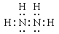 极性键和非极性键（极性共价键和非极性共价键） (3)P₄O₆（1分） H₃PO₄ （1分）
23、（10分）（1）2CuO(s)+C(s)=Cu₂O(s)+CO(g) ΔH=+34．5kJ/mol；（2）阴； 2Cu-2e⁻+2OH⁻= Cu₂O+H₂O； 增大；（3）4Cu(OH)₂+N₂H₄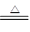2Cu₂O+6H₂O+N₂↑；
24．（12分）(1)①⑥⑦ ③⑤⑧ (2) 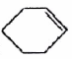
(3) 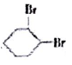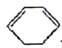
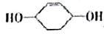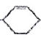
（4）12
25．（12分） (1) ①AC ②将Ⅱ装置加满(难挥发的)有机溶剂
(2) ①Cl₂+ 2Br－2Cl－+Br₂ ②CaC₂+2H₂O→Ca(OH)₂+C₂H₂↑ 溴水褪色或高锰酸钾溶液褪色
(3)防倒吸

